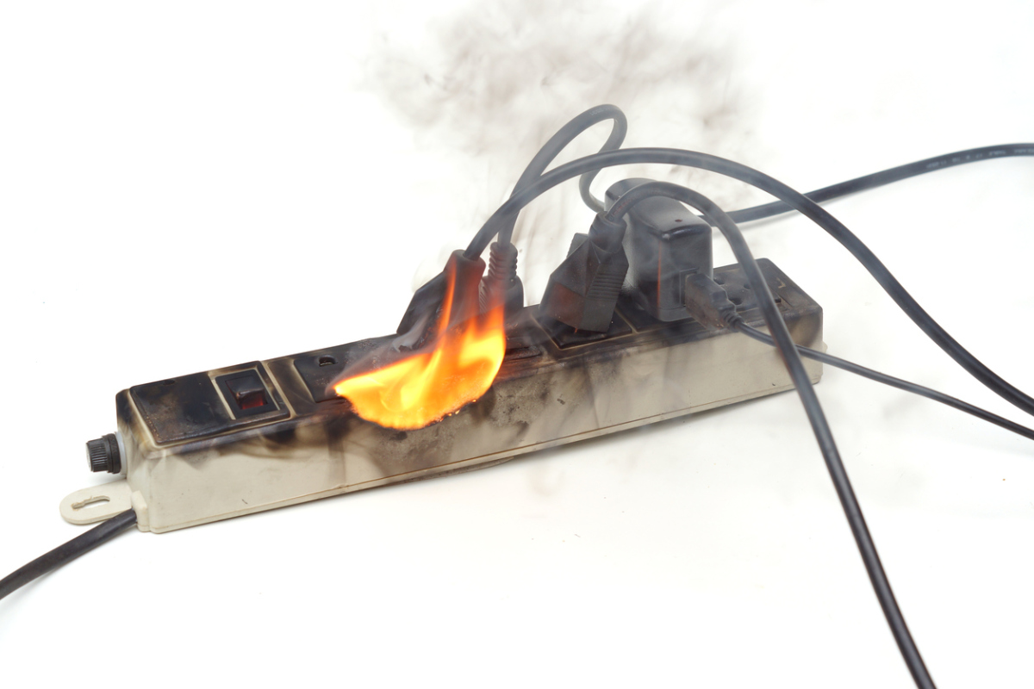

Берегите свой дом

Электричество опасно само по себе. Неправильная эксплуатация электроприборов, их аварийное состояние, неисправная проводка — всё это приводит к пожарам.
Нет, конечно, опасность удара током не исключается, но пожар не менее вероятен, а при своем возникновении он способен разом унести не одну жизнь и принести большие разрушения.

Чтобы избежать трагедии Энергонадзор информирует:

При эксплуатации электроустановок не допускается:

Использовать провода и кабели с поврежденной или утратившей свои защитные свойства изоляцией;
Применять для целей отопления, сушки и приготовления пищи самодельные электронагревательные приборы не заводского (кустарного) изготовления (электропечи, электролампы накаливания);
Оставлять под напряжением неизолированные электрические провода и кабели и неиспользуемые электрические сети;
Пользоваться поврежденными (неисправными) коммутационными аппаратами, аппаратами защиты, розетками, ответвительными коробками и другими электроустановочными изделиями;
Завязывать и скручивать электрические провода и кабели, подвешивать на них светильники и другие предметы;
Оставлять без присмотра электроприборы, за исключением приборов, нормативными документами на которые допускается их эксплуатация без надзора (холодильники, персональные электронно-вычислительные машины, факсы, модемы и другие подобные изделия);
Прокладывать электрические провода и кабели по воздуховодам, трубопроводам и другим инженерным коммуникациям;
Оклеивать и окрашивать электрические провода и кабели;
Применять в качестве электросетей радио- и телефонные провода;
Использовать ролики электропроводок, выключатели, штепсельные розетки для подвешивания одежды и других предметов.
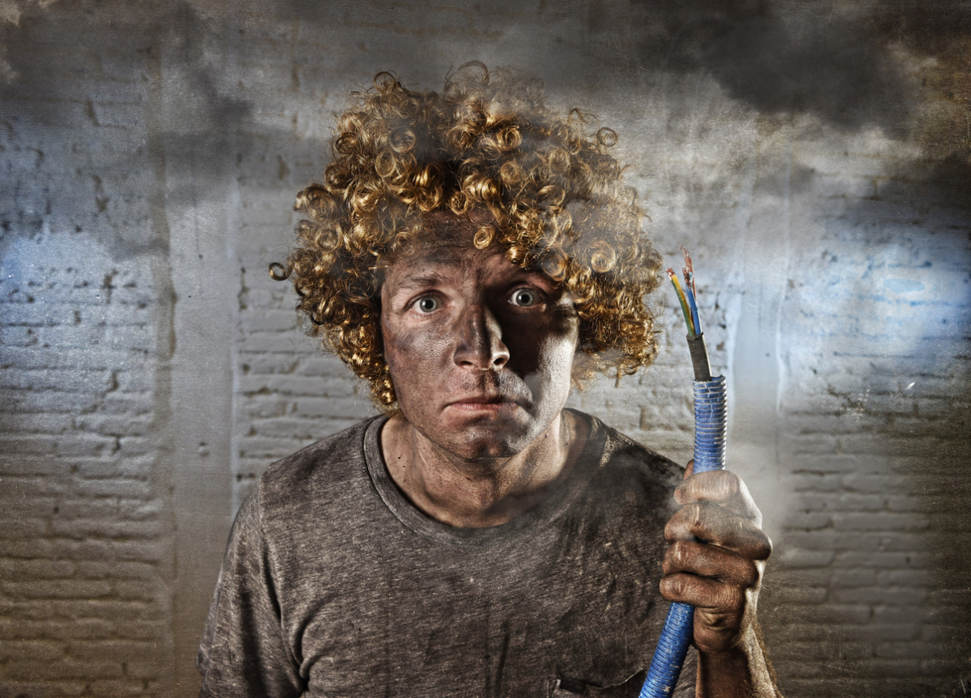

Неукоснительное выполнение Правил пожарной безопасности – гарант сохранности вашего жилища, а главное сохранит Вашу жизнь и жизнь Ваших близких.

Государственный инспектор по энергетическому надзору Елена Артемьева

